Дидактические игры для развития навыков
образования относительных прилагательных.
Большое значение игре придавал А. С. Макаренко: « У ребёнка есть страсть к игре, и надо её удовлетворять. Надо не только дать ему время поиграть, но надо пропитать этой игрой всю его жизнь. Вся его жизнь – это игра». ( А.С. Макаренко, 1958).
К. Д. Ушинский так объяснял интерес детей к игре: « Для дитяти игра – действительность, и действительность, гораздо более интересная, чем та, которая его окружает. Интереснее она для ребёнка именно потому, что отчасти есть его собственное создание. В игре дитя живёт, и следы этой жизни глубже остаются в нём…». (К. Д. Ушинский, 1954).
В литературе по дошкольной педагогике и психологии накоплен значительный материал, указывающий на то, что игра – основной вид деятельности ребёнка дошкольного возраста, одна из характерных закономерностей детского развития. Игра как форма деятельности способствует гармоническому развитию у него психических процессов, личностных черт, интеллекта.
Дидактическая игра – это разновидность игр с правилами, специально создаваемых педагогикой в целях обучения и воспитания детей. Они направлены на решение конкретных задач обучения детей, но в то же время в них проявляется воспитательное и развивающее влияние игровой деятельности. Необходимость использования дидактических игр как средства обучения детей в дошкольный период определяется рядом причин:
1) игровая деятельность – основной вид деятельности ребёнка дошкольного возраста;
2) особенностями детей с нарушениями речи.
Ведь дети с нарушениями речи в большинстве случаев интеллектуально здоровы, следовательно, потребности в игре у них такие же, как у сверстников. Но они и отличаются нередко от своих сверстников. Это отличие может выражаться со стороны физического развития в нарушениях моторики, в наличии у них общей скованности, дискоординации и слабости движений, двигательной расторможенности. Наличие речевого дефекта приводит к изменениям в психической сфере, а именно к появлению таких черт, как повышенная раздражительность, возбудимость, замкнутость, заторможенность, депрессивные состояния, негативизм, апатичность, психическая истощаемость, чувство ущемлённости и пр.
Таким образом, можно сформулировать две основные задачи, стоящие перед логопедом в его работе с детьми с нарушениями речи:
1) логопеду необходимо широко использовать игры в коррекционной работе;
2) при проведении игр логопеду необходимо учитывать возможные особенности поведения детей с различными речевыми расстройствами.
Особенность дидактических игр в том, что они созданы взрослыми с целью обучения и воспитания детей. Однако, созданные в дидактических целях, они остаются играми. Именно эта особенность дидактических игр обуславливает их ценность как метода обучения: в игре дети лучше усваивают сложный материал.
Сущность дидактических игр заключается в решении познавательных задач, поставленных в занимательной форме. Само решение познавательных задач связано с умственным напряжением, с преодолением трудностей, что приучает ребёнка к умственному труду. Одновременно развивается логическое мышление детей. Усваивая или уточняя в дидактической игре то или иной программный материал, дети учатся наблюдать, сравнивать, классифицировать, упражнять память, внимание. В дидактических играх перед детьми ставятся узкие определённые задачи умственного порядка, требующие для своего решения различных интеллектуальных операций.
Примерные задания и игровые упражнения по закреплению
навыков словообразования относительных прилагательных.
Для закрепления навыка образование относительных прилагательных можно использовать следующие игры:
1. «Что из чего сделано?»
У детей карточки лото с изображением различных предметов. Взрослый называет предмет и тот материал, из которого он сделан. Например, стакан из стекла. Дети ищут изображение этого предмета на карточках тот, кто его находит у себя на карточке, должен назвать словосочетание прилагательного и существительного, т.е. ответить на вопрос: «Какой?», «Какая?», «Какое?» (стеклянный стакан) и закрыть картинку фишкой.
Выигрывает тот, кто не ошибался и раньше других закрыл все карточки.
Материал:
Стакан из стекла стеклянный Сковорода из чугуна – чугунная
Ложка из дерева – деревянная Нож из металла – металлический
Ведро из железа – железное Ваза из хрусталя – хрустальная
Платье из шёлка – шёлковое и т.д.
2. Стихотворные тексты для закрепления навыка образования относительных прилагательных:
Из ваты матрасик ватный,
На нём наш котёнок спит,
Он носик прикроет лапкой
И сладко во сне сопит.

Из картона коробка картонная –
В неё можно игрушки сложить.

Из бетона стена бетонная,
Будет долго она служить.

Из плюша мой плюшевый мишка,
Мне нравится с мишкой играть,
Он словно мой младший братишка,
И с ним я не буду скучать.

Купил я хрустальную вазу,
Та ваза из хрусталя.
Понравилась мне она сразу –
Все грани на солнце горят.

Из бумаги кораблик бумажный,
Он спокойно бежит по волнам.
Где же тот капитан отважный,
Что на нём поплывёт в океан?
Из стекла стеклянный стаканчик,
Он прозрачный и небольшой,
Осторожно взял его мальчик
И наполнил прохладной водой.

3. «Четвёртый лишний».
Детям предлагаются картинки: стакан, сковорода, чайник, кастрюля. Необходимо назвать «лишний» предмет и объяснить, почему. Лишний стакан, потому что стакан стеклянный, а кастрюля, чайник, сковорода - металлические.
4. «Поваренок» – закреплять в речи существительные, обозначающие названия круп (гречка, овёс, рис, пшено и т.д.), расширять словарный запас за счёт относительных прилагательных, образованных при помощи продуктивных суффиксов -ов-, -ев-, -н.
Ребенку предлагается картинка с изображением кастрюли и пакетики с различной крупой и макаронными изделиями.
Задание: что это? (Это рис.) Положи в кастрюлю пакетик с крупой и скажи, как называется каша из риса, пшена, гречки и т.д. Как называется суп из гороха, риса и т.д.
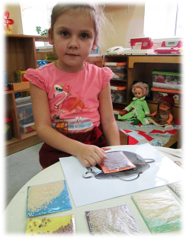
5. «Ателье» – активизировать в речи существительные, обозначающие виды ткани и расширять словарный запас за счёт навыков словообразования (образования относительных прилагательных.)
Ребенку предлагаются круги с изображением контуров одежды, образцы тканей, прищепки. Задание: назови ткань, приложи кусочек ткани и скажи, свитер из шерсти какой? Юбка, какая? И т.д.
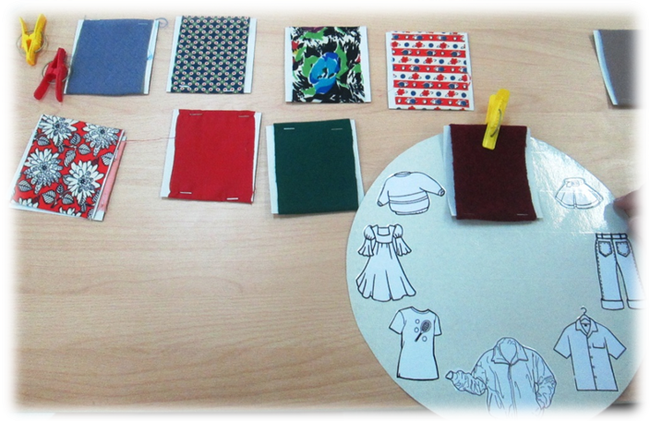
6. «С какой ветки детки?» - развивать словарный запас, формировать навыки словообразования (относительные прилагательные) и словоизменения (употребление существительных в форме Р. п. ед.ч. с предлогом С).
Детям предлагается большая карточка с изображением деревьев, в центре - плоды и листья, соединённые с деревом лабиринтом. Задание: определи, с какой ветки упал лист (плод) и как называется этот лист (плод). Этот лист упал с берёзы. Это берёзовый лист. Этот жёлудь и лист упал с дуба. Это дубовый лист.

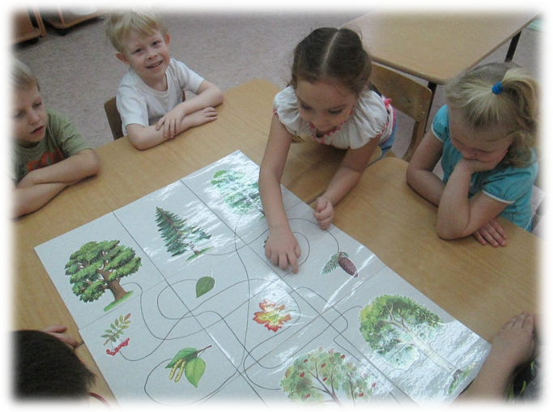

Таким образом, проведение работы по формированию словообразовательных навыков у детей с нарушениями речи в игровой форме позволяет в течение всего занятия поддерживать интерес и работоспособность детей. Дидактические игры позволяют ребёнку сделать то или иное обобщение, повторить полученные знания в единстве, в системе, в новых связях, что способствует глубокому усвоению пройденного.

Литература:
1. Лалаева Р.И., Серебрякова Н. В. Формирование правильной разговорной речи у дошкольников. – Ростов н/Д: «Феникс», Спб: «Союз», 2004.
2. ТкаченкоТ.А. Учимся говорить правильно. Система коррекции общего недоразвития речи у детей 6 лет. Пособие для воспитателей, логопедов и родителей. – М.: «Издательство ГНОМ и Д», 2005.
3. Васильева С. А., Соколова Н. В. Логопедические игры для дошкольников – М.: Школа – Пресс, 1999.
4. Парамонова Л. Г. Стихи для развития речи. – СПб.: Дельта, 2000

